□ Eclipse 다운 🡪 개발 툴.

□ 아파치 톰캣 다운 후 서버 세팅 완료. 🡪 웹 서버 프로토콜을 하기 위해서.

□ jdk 구동. 🡪 자바 기반 프로그래밍을 하기위해서

□ 새로운 소프트웨어 설치. 🡪 이클립스에서 SAP UI5 기능들을 장착하기위해서.

□ 소프트웨어 주소 입력 🡪 Next 클릭.

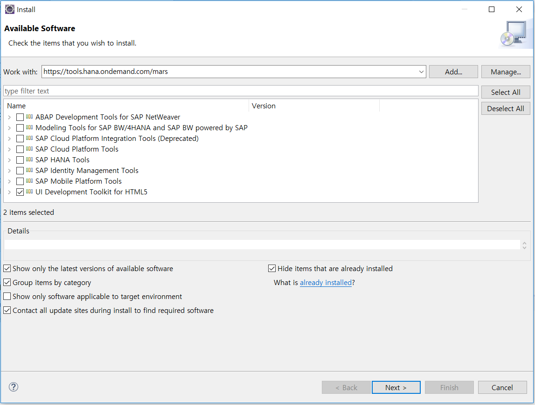

□ 설치 중간단계 🡪 Next입력

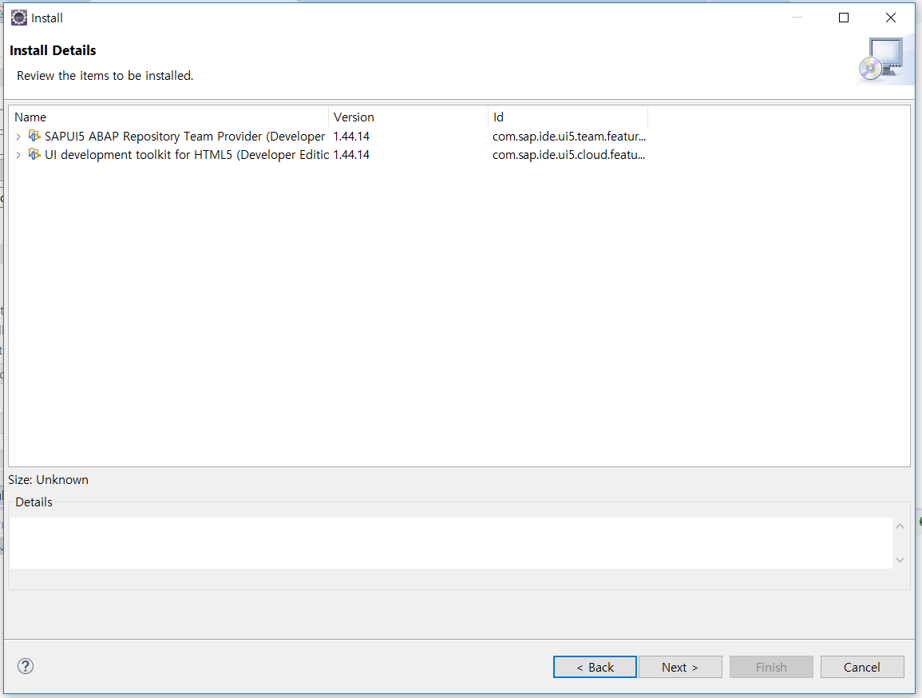

□ 설치 동의 여부 체크후 Finish

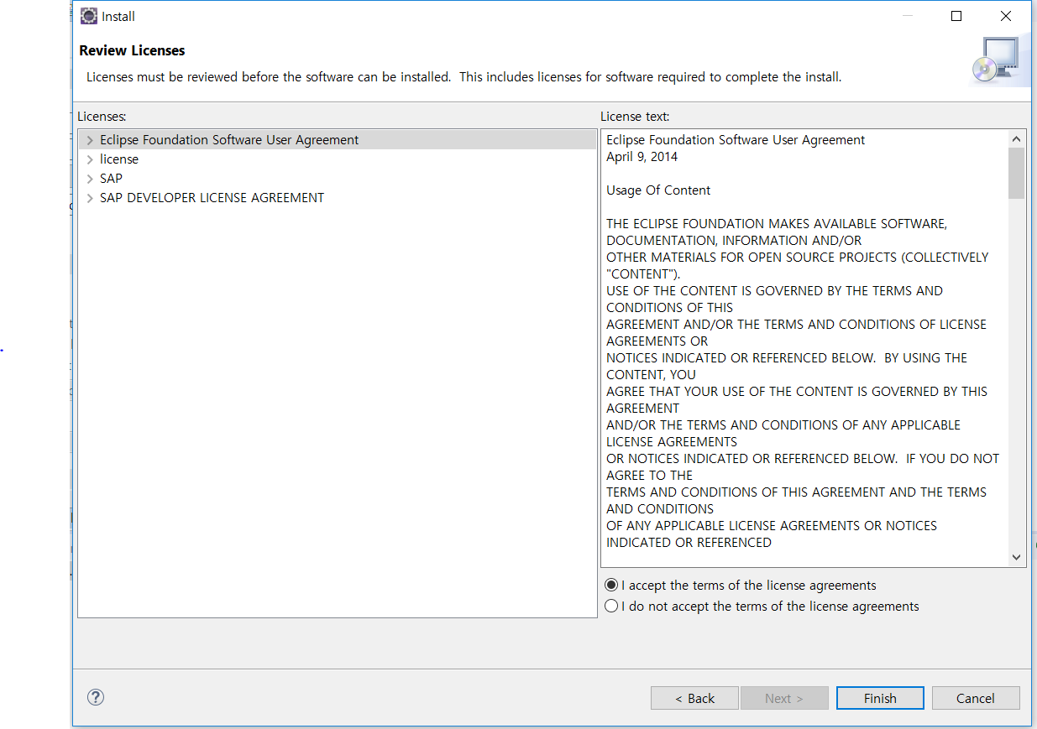

□ 설치 진행상태 확인



□ 재시작.

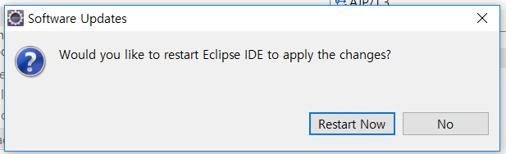

□ 프로젝트 생성(1)

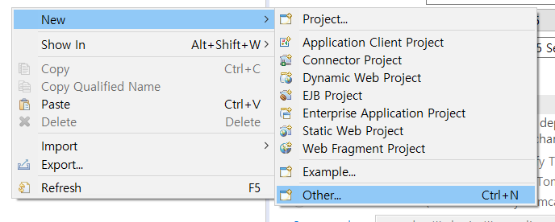

□ 프로젝트 생성(2)

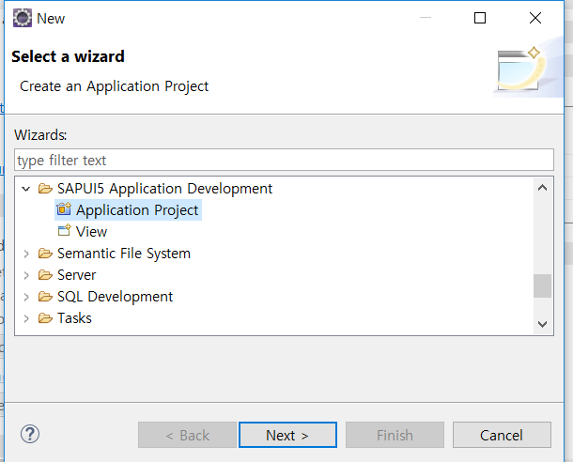

□ 프로젝트명 지정 후 로 sap.m 설정.

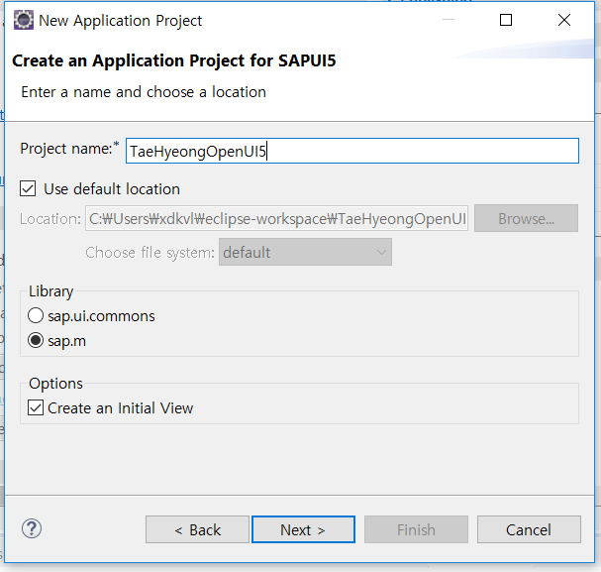

□ Name 입력 후 XML 선택. FINISH

□ 프로젝트 실행화면

